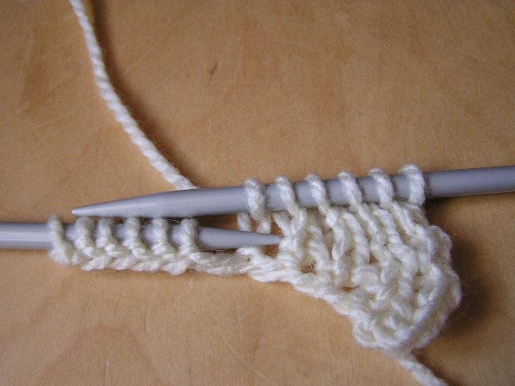Základní trojúhelník:
1. a 2. řada: 2 hladce, otočit, 2 obrace, otočit.
3. a 4. řada: 3 hladce, otočit, 3 obrace, otočit.
5. a 6. řada: 4 hladce, otočit, 4 obrace, otočit
7. a 8. řada: 5 hladce, otočit, 5 obrace, otočit
9. a 10. řada: 6 hladce a NEOTÁČET

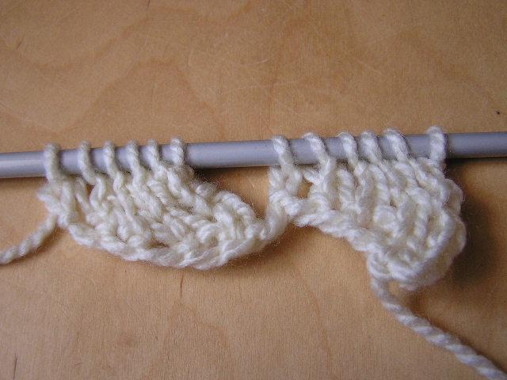

Oka necháme na pravé jehlici a začneme plést
druhý trojúhelník, stejně jako první. Tj. začínáme nad dalšími
dvěma oky základní řady. Na obrázku vidíme oba trojúhelníky
dokončené.

Tím máme vytvořenou základnu z trojúhelníků. Nyní potřebujeme na levé straně doplnit trojúhelník, který vytvoří rovnou svislou hranu pleteniny. Práci proto obrátíme a postupujeme podle následujícího návodu. Co v podstatě děláme – na svislé hraně pleteniny (levé) rozplétáme 1 oko na dvě a na opačné straně budoucí trojúhelník splétáme s posledním trojúhelníkem základny.

Levý krajový trojúhelník:

1. a 2. řada: 2 obrace, otočit, 1 oko sejmout, 1 hladce, otočit
3. a 4. řada: první oko rozpleteme (obrace, hladce), 2 oka spleteme obrace, otočit, 1 oko sejmeme, 2 hladce, otočit
5. a 6. řada: první oko rozpleteme (obrace, hladce), 1 obrace, 2 oka spleteme obrace, otočit, 1 oko sejmeme, 3 hladce, otočit
7. a 8. řada: první oko rozpleteme (obrace, hladce), 2 obrace, 2 oka spleteme obrace, otočit, 1 oko sejmeme, 4 hladce, otočit
9. a 10. řada: první oko rozpleteme (obrace, hladce), 3 obrace, 2 oka spleteme obrace a neotáčet!

Takhle vypadá rozpracovaný levý trojúhelník :
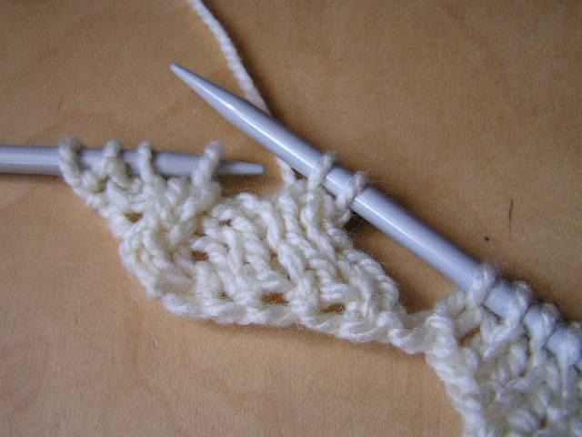

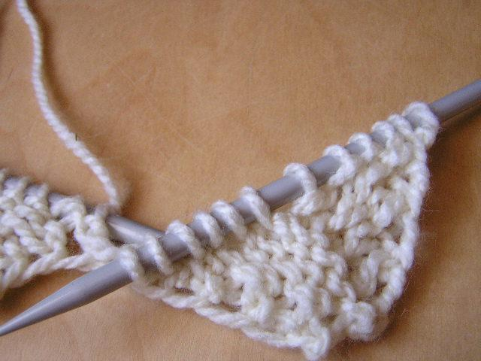

Skončili jsme tedy tak, že máme na jehlici 6 ok krajového
trojúhelníku, jsme na rubové straně.
Nyní nabereme z rubové strany trojúhelníku základny
dalších 6 ok – takhle:
Při nabírání ok jimi protahujeme pracovní přízi (vpíchnu, naberu
přízi, protáhnu)
Poté práci otočíme. Nyní budeme plést první obdélník

Obdélníky skosené zleva doprava:

1. a 2. řada: 1 oko sejmout, 5 hladce, otočit, 5 obrace, 2 oka spleteme obrace (tj. poslední oko nově pleteného obdélníku splétáme s krajním okem trojúhelníku základní řady), otočit.
Tyhle dvě řady opakujeme 4x (to je to najednou jednoduché, že jo? :-)
poslední dvě řady: 1 oko sejmout, 5 hladce, otočit, 5 obrace, 2 oka spleteme obrace a neotáčet!

Tady je obdélník zhruba v polovině: A tady je hotový (aby byla fotka pěkná, je pletenina otočená na líc):
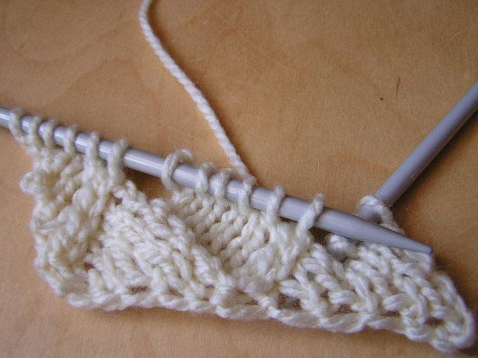
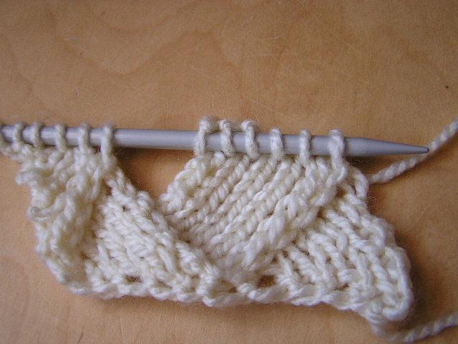

Nyní opět nabereme 6 ok z hrany trojúhelníku základny (po rubové straně) a budeme pokračovat pravým krajovým trojúhelníkem

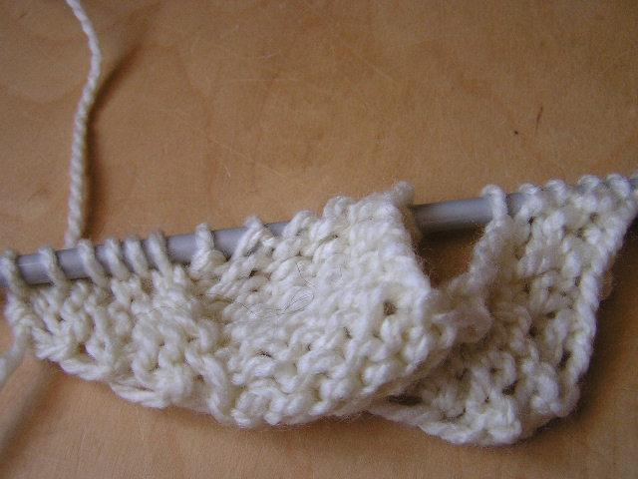

Pravý krajový trojúhelník:

Na jehlici máme 12 ok. Jak je zřejmé z fotografie, pravý krajový trojúhelník „trčí“ do prostoru, proto se s ničím nesplétá, jen se na jeho pravé straně (viděno z líce) splétají 2 oka, aby vznikla svislá hrana. (Kdyby se nesplétaly, vznikl by místo trojúhelníku jen další obdélník)

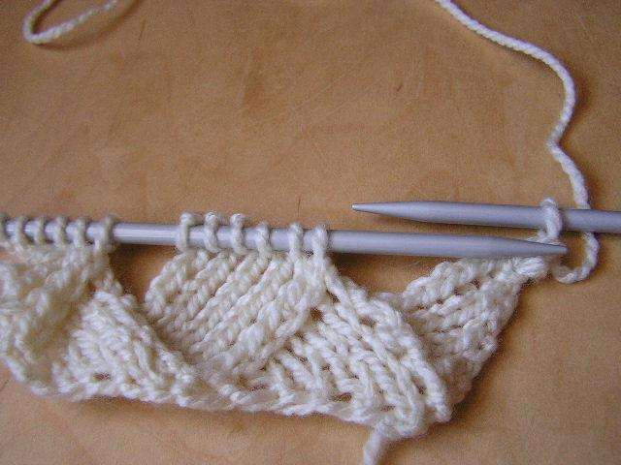
1. a 2. řada: 6 hladce, otočit, 4 obrace, 2 oka splést obrace, otočit.
3. a 4. řada: 5 hladce, otočit, 3 obrace, 2 oka splést obrace, otočit.
5. a 6. řada: 4 hladce, otočit, 2 obrace, 2 oka splést obrace, otočit.
7. a 8. řada: 3 hladce, otočit, 1 obrace, 2 oka splést obrace, otočit.
9. a 10. řada: 2 hladce, otočit, 2 oka splést obrace (na jehlici je jediné
oko, otočit.

To, co vzniklo, by mělo vypadat takto:

V další řadě se budeme vracet „zpátky“ a proto budeme plést obdélníky, směřující tentokrát v opačném směru:

Obdélníky skosené zprava doleva:

Na jehlici máme 1 oko, které nám zůstalo z předchozího trojúhelníku. K němu nabereme z lícové strany předchozího obdélníku dalších 5 ok, takže jich celkem budeme mít 6. OTOČIT.

1. a 2. řada: 1 oko sejmout, 5 obrace, otočit, 5 hladce, 1 oko sejmout, 1 hladce (to je oko předchozího obdélníku) a sejmuté
oko přes něj přetáhnout. Otočit.
Tyhle dvě řady opakujeme 4x.
poslední dvě řady: 1 oko sejmout, 5 obrace, otočit; 5 hladce, 1 oko sejmout,1 hladce a sejmuté oko přes něj přetáhnout.
Neotáčet.

Tady jsme zhruba v polovině: A tady už je obdélník hotový:
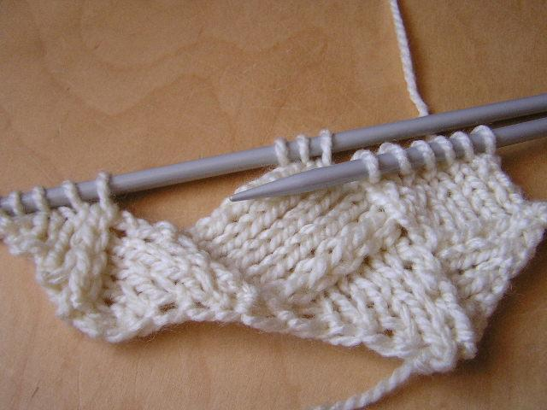
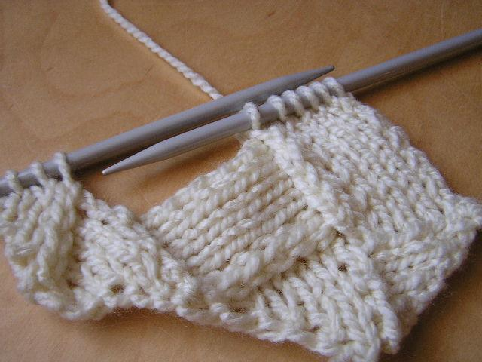

Ve směru, kterým míří jehlice nyní nabereme z hrany obdélníku předchozí řady (po líci) opět 6 ok a upleteme další zkosený obdélník zcela stejným způsobem, jako předchozí.

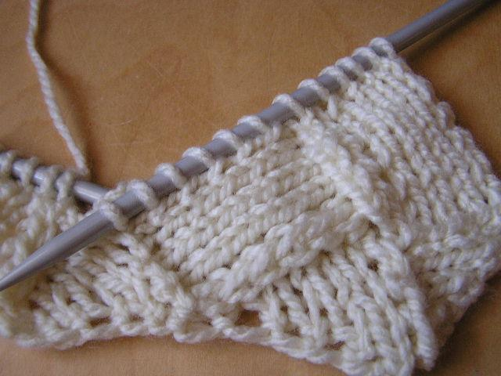

Na levé straně pak upleteme opět levý krajový trojúhelník.

Pokračujeme zase obdélníkem zkoseným doprava a pravým krajovým trojúhelníkem, obojí už umíme. Tím jsme vyplnili celou plochu a zbývá nám práci uzavřít:

Závěrečné trojúhelníky:

Právě jsme dokončili krajní pravý trojúhelník a na jehlici máme 1 oko. Nabereme k němu z lícové strany trojúhelníku, který jsme právě dopletli 5 ok hladce. Otočit.

3. a 4. řada: 1 oko sejmout, 3 obr, 2 splést obr, otočit, 4 hl, 1 oko sejm, druhé upleteme hl (to je oko z obdélníku předchozí
řady) a sejmuté přes ně přetáhneme. Otočit.
5. a 6. řada: 1 oko sejmout, 2 obr, 2 splést obr, otočit, 3 hl, 1 oko sejm, druhé upleteme hl a sejmuté přes ně přetáhneme, otočit
7. a 8. řada: 1 oko sejmout, 1 obr, 2 splést obr, otočit, 2 hl, 1 oko sejm, druhé upleteme hl a sejmuté přes ně přetáhneme, otočit
9. a 10. řada: 1 oko sejmout, 2 splést obr, otočit, 1 hl, 1 oko sejm, druhé upleteme hl a sejmuté přes ně přetáhneme, otočit
11. a 12. řada: 2 splést obrace, otočit, 1 oko sejm, druhé upleteme hladce a sejmuté přes ně přetáhneme. Neotáčíme, zbylo nám 1 oko, k němu nabereme dalších 5 ok hladce z hrany obdélníka a upleteme další závěrečný trojúhelník.

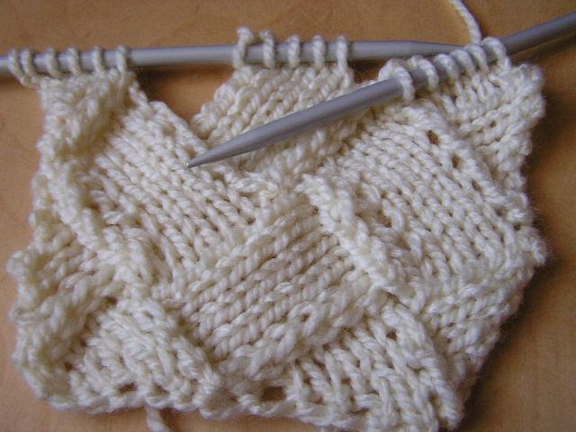
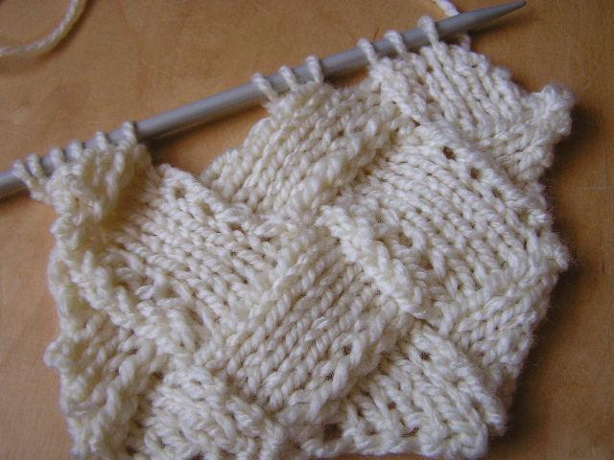

Upletli jsme první závěrečný trojúhelník. Na konci práce poslední oko uzavřeme.
